**PIM 3**

**PIM III - Projeto Integrado Multidisciplinar** **Sistema de Gerenciamento para o Hortifruti Malunga - Análise de Requisitos e Modelagem**

**1. Introdução** O presente documento apresenta a primeira etapa do desenvolvimento de um sistema de gerenciamento para o Hortifruti Malunga, localizado no CEASA-DF. O foco desta fase é a análise de requisitos, modelagem de dados e definição de diretrizes para o futuro sistema que será desenvolvido no PIM IV.

**2. Características do Sistema Proposto**

* **~~Modalidade Escolhida~~**~~: Web.~~
  + *~~Justificativa~~*~~: Permite acesso remoto, facilidade de atualização e integração com sistemas de nuvem. Ideal para a gestão distribuída do hortifruti.~~
* **Ciclo de Vida do Desenvolvimento**: Modelo de Prototipação com apoio em Kanban e boas práticas do PMBOK.
  + *Justificativa*: Flexível e iterativo, possibilita ajustes conforme o feedback dos usuários e permite maior alinhamento com a realidade operacional.
* **~~Escopo do Projeto~~**~~:~~
  + ~~Controle de estoque com alerta de validade.~~
  + ~~Cadastro e manutenção de clientes.~~
  + ~~Registro de doações.~~
  + ~~Visualização de histórico de movimentações.~~
  + ~~Regras para baixa de estoque.~~
  + ~~Painel administrativo com relatórios simples.~~

**3. Requisitos do Sistema**

* **~~Requisitos Funcionais~~**~~: ok~~
  + ~~RF01: Manter clientes (cadastro, edição e exclusão).~~
  + ~~RF02: Emitir alerta de produtos próximos do vencimento.~~
  + ~~RF03: Registrar entrada e saída de produtos (por venda, doação ou vencimento).~~
  + ~~RF04: Registrar doações e gerar histórico.~~
  + ~~RF05: Gerar relatórios de estoque e movimentações.~~
* **~~Requisitos Não Funcionais~~**~~: ok~~
  + ~~RNF01: Interface responsiva e acessível.~~
  + ~~RNF02: Tempo de resposta inferior a 2 segundos.~~
  + ~~RNF03: Dados criptografados com controle de acesso.~~
* **~~Regras de Negócio~~**~~:~~
  + ~~Produtos vencidos são automaticamente removidos do estoque.~~
  + ~~Produtos próximos do vencimento podem ser marcados para doação.~~
  + ~~Apenas administradores podem editar ou excluir cadastros.~~
* **~~4. Metodologia de Levantamento de Requisitos~~**
* ~~Entrevistas com colaboradores do Hortifruti Malunga.~~
* ~~Observação de processos internos.~~
* ~~Análise documental (planilhas e controles existentes).~~
* **5. Referência de Continuidade** Este projeto dá continuidade ao PIM II, mantendo a parceria com o Hortifruti Malunga e aprofundando a modelagem do sistema iniciada anteriormente. A documentação aqui apresentada servirá como base para o desenvolvimento no PIM IV.
* *Próximos passos: artefatos UML, DER, dicionário de dados, interface e LGPD.****Introdução***
* *~~Características do sistema~~*
* *~~Requisitos funcionais, não funcionais e regras de negócio~~*
* *~~Metodologia de levantamento~~*
* *Referência à continuidade do PIM II*
* *Agora podemos seguir com:*
* *Artefatos UML (casos de uso, atividades e classes)*
* *Diagrama Entidade-Relacionamento (DER)*
* *Dicionário de dados*
* *~~Diretrizes de interface~~*
* *Estratégias para LGPD*

**2 fundamentação teórica**

**2.1 Gestão Estratégica de Recursos Humanos**

A gestão estratégica de recursos humanos (GSRH) deixou de ser apenas operacional para se tornar uma função estratégica nas organizações. O setor de RH hoje atua como parceiro do negócio, integrando as pessoas aos objetivos corporativos e promovendo resultados sustentáveis (Chiavenato, 2014).

**2.1.1 Políticas de Recursos Humanos**

As políticas de RH são divididas em cinco áreas principais: provisão, aplicação, desenvolvimento, manutenção e monitoração (Dutra, 2016). A provisão envolve recrutamento e seleção. Por exemplo, uma empresa pode optar por recrutamento interno para valorizar talentos da casa. Já a aplicação trata da alocação e descrição de cargos e funções. O desenvolvimento abrange treinamentos como forma de capacitar a equipe, enquanto a manutenção inclui benefícios, clima organizacional e relações de trabalho. A monitoração realiza avaliações de desempenho com foco na melhoria contínua.

**2.1.2 Recrutamento, Seleção e Integração**

O recrutamento pode ser interno (valorizando talentos da própria empresa) ou externo (atraindo novas competências). A seleção busca o candidato com perfil técnico e comportamental adequado à vaga, utilizando testes, entrevistas e dinâmicas. Após a contratação, a integração apresenta a empresa, seus valores e práticas, facilitando a adaptação do novo colaborador (Gil, 2001).

**2.1.3 Estrutura de Cargos e Funções**

Cada cargo representa um conjunto de tarefas organizadas, e a função é a atividade exercida dentro do cargo. Existem modelos de estruturação: o clássico (divisão rígida), o humanístico (considera a satisfação do funcionário) e o contingencial (ajusta a estrutura conforme a situação). Um exemplo prático é a criação de um cargo de “Analista de Estoque” com função específica de monitorar a validade dos produtos no sistema do hortifruti.

**2.1.4 Comunicação Organizacional**

A comunicação interna pode ser feita por canais diversos: online (e-mail, intranet), presencial (reuniões), visual (murais) ou impressa (jornais internos). Uma comunicação eficaz melhora o clima organizacional e o alinhamento dos colaboradores com os objetivos da empresa. Por exemplo, um mural pode exibir os resultados semanais de vendas e metas da equipe, promovendo transparência e engajamento (Marras, 2011).

**2.1.5 Avaliação de Desempenho**

A avaliação de desempenho é uma ferramenta estratégica que mensura o rendimento do colaborador em relação aos objetivos da organização. Ela orienta decisões sobre promoções, treinamentos e desligamentos. Um exemplo seria avaliar um estoquista pela precisão no controle de validade e quantidade dos produtos no sistema implantado na Malunga (Chiavenato, 2014).

**2.2.6 Motivação e Grupos nas Organizações**

A motivação influencia diretamente o desempenho e o comportamento dos colaboradores. Teorias clássicas ajudam a entender essas dinâmicas. A hierarquia de necessidades de Maslow propõe cinco níveis — fisiológicas, segurança, sociais, estima e autorrealização — que explicam a motivação humana. Por exemplo, um funcionário que ainda busca estabilidade no emprego está no nível de segurança. Já Herzberg diferencia fatores higiênicos (salário, ambiente) e motivacionais (reconhecimento, desafio). Um exemplo de fator higiênico é oferecer vale-alimentação; já um fator motivacional seria promover o funcionário com base em desempenho.

Grupos de trabalho se formam com base em objetivos comuns. A dinâmica dos grupos afeta a motivação, pois influencia as relações interpessoais e a cooperação. Por exemplo, equipes de estoque que compartilham metas de redução de perdas tendem a colaborar mais e alcançar melhores resultados (Chiavenato, 2014).

**2.2.7 Liderança nas Organizações**

A liderança envolve a capacidade de influenciar pessoas para alcançar metas. Existem estilos distintos de liderança: o autocrático toma decisões sozinho, o democrático compartilha decisões e o liberal dá liberdade total à equipe. Cada estilo pode ser mais ou menos eficaz conforme o contexto. Um gerente do hortifruti pode adotar uma liderança democrática para engajar a equipe na organização do estoque, promovendo participação ativa.

O líder eficaz planeja, delega tarefas conforme as competências da equipe e atua como mediador em situações de conflito. Negociações constantes são necessárias para alinhar interesses da empresa e dos colaboradores (Marras, 2011).

**2.2.8 Conflitos, Clima e Gestão do Tempo**

Conflitos organizacionais são naturais e, quando bem geridos, promovem melhorias. Causas comuns incluem falhas na comunicação, divergências de opinião e choques de gerações. Um exemplo prático seria o conflito entre um funcionário mais jovem, que valoriza agilidade, e um colaborador mais experiente, que prioriza cautela. A administração eficaz do conflito passa por diagnóstico, comunicação clara e planejamento de ações (Chiavenato, 2014).

O clima organizacional reflete a percepção coletiva sobre o ambiente de trabalho. Uma equipe que sente reconhecimento tende a demonstrar maior comprometimento. Ferramentas como a pesquisa de clima ajudam a identificar áreas que precisam de melhorias.

Já a gestão do tempo requer priorização de tarefas. Planejar, delegar e saber dizer "não" são atitudes que otimizam o uso do tempo. Um cronograma com prazos definidos, por exemplo, pode ser essencial para garantir a reposição oportuna de produtos no estoque, evitando perdas.

**2.2.9 Papel Estratégico do RH no Projeto Malunga**

O RH deixa de ser apenas operacional e passa a ser agente estratégico quando participa ativamente das decisões e do planejamento da organização. No contexto do Hortifruti Malunga, a gestão de pessoas é fundamental para o sucesso da modernização dos processos. Isso inclui desde a contratação e treinamento da equipe para lidar com o novo sistema, até a definição de políticas de desempenho e clima organizacional.

Por exemplo, ao adotar um sistema de controle de validade e doação de alimentos, o RH deve preparar a equipe com capacitações adequadas, além de promover uma cultura voltada à sustentabilidade e ao engajamento com a comunidade. A motivação para essas mudanças vem tanto do alinhamento com os Objetivos de Desenvolvimento Sustentável quanto do comprometimento com a excelência operacional (Dutra, 2016; Chiavenato, 2014).

Esse alinhamento estratégico entre tecnologia, pessoas e processos garante que o sistema não seja apenas implementado, mas também bem utilizado e aceito por todos os colaboradores, assegurando que a transformação digital da Malunga se realize com eficiência e impacto positivo duradouro.

**3. Análise de Sistemas Orientada a Objetos (ASOO)** A modelagem orientada a objetos é essencial para representar sistemas complexos com base em entidades reais. Essa abordagem estrutura o sistema com foco em objetos que combinam dados e comportamentos, permitindo modularidade, reutilização e fácil manutenção. No projeto da Malunga, essa técnica viabiliza a criação de modelos fiéis à operação do hortifruti, como o controle de estoque, doações e cadastro de produtos (Pressman, 2014; Sommerville, 2011).

**3.1 Paradigma de Orientação a Objetos** A orientação a objetos baseia-se em quatro pilares principais: encapsulamento, herança, abstração e polimorfismo. O encapsulamento protege os dados internos dos objetos. Por exemplo, o sistema da Malunga pode restringir o acesso direto ao atributo validadeProduto, permitindo alterações apenas por métodos específicos. Já a herança permite reutilizar características, como em uma classe Funcionario que serve de base para Estoquista e Gerente. Essa estrutura reduz redundâncias e organiza o código de forma eficiente (Beck, 2005).

**3.2 Modelagem UML Aplicada ao Projeto Malunga** A UML (Unified Modeling Language) é usada para representar visualmente a estrutura e o comportamento do sistema. No projeto Malunga, os principais diagramas utilizados são:

* **Caso de Uso**: Representa interações entre o sistema e seus usuários. Um exemplo é o caso “Emitir Alerta de Validade”, acionado por um funcionário.
* **Classes**: Define atributos e métodos. A classe Produto pode conter nome, dataValidade e o método verificarValidade().
* **Atividades**: Mostra o fluxo de tarefas. Um exemplo seria o processo de “Registrar Doação”, que passa pela verificação de validade e pelo registro da ONG.

Esses diagramas permitem antecipar erros e alinhar o entendimento entre desenvolvedores e usuários (Sommerville, 2011; Pressman, 2014).

**3.3 Arquitetura Baseada em Estereótipos** A arquitetura orientada a objetos do sistema Malunga segue a separação entre três estereótipos principais:

* **<<boundary>>**: Interface com o usuário, como as telas de cadastro e consulta.
* **<<control>>**: Contém a lógica de negócio, como validações de estoque.
* **<<entity>>**: Representa os dados persistentes, como produtos e clientes.

Por exemplo, ao realizar uma venda, o boundary coleta os dados, o control verifica se o produto está disponível e o entity atualiza o banco de dados. Essa separação facilita testes, manutenção e expansão do sistema (Pressman, 2014; Sommerville, 2011).

**4. Banco de Dados no Projeto Hortifruti Malunga** A estrutura de banco de dados é essencial para garantir integridade, desempenho e segurança das informações em sistemas computacionais. No projeto da Malunga, a modelagem dos dados foi feita com base no modelo relacional, utilizando o MS SQL Server conforme exigido. O banco de dados é responsável por armazenar dados como produtos, estoque, doações e clientes, organizando tudo de forma estruturada e eficiente (Elmasri & Navathe, 2011; Codd, 1970).

**4.1 Modelo Relacional e Entidades do Sistema** O modelo relacional organiza os dados em tabelas, com colunas (atributos) e linhas (tuplas). Os relacionamentos entre tabelas são feitos por chaves primárias e estrangeiras. Por exemplo, a tabela Produtos possui idProduto como chave primária, enquanto a tabela Estoque se relaciona a ela por meio de idProduto como chave estrangeira. Essa organização garante integridade e facilita a realização de consultas eficientes (Codd, 1970).

Entidades como Cliente, Produto, Doacao, Estoque e Funcionario foram definidas com atributos específicos. A entidade Produto, por exemplo, possui nome, dataValidade, quantidade, enquanto Doacao registra a data, a entidade beneficiada e os produtos doados.

**4.2 Diagrama Entidade-Relacionamento (DER) e Integridade dos Dados** O DER foi desenvolvido para representar visualmente as entidades do sistema e seus relacionamentos. Ele inclui as principais tabelas e seus vínculos, com destaque para as regras de integridade referencial. Por exemplo, ao excluir um produto, todas as movimentações relacionadas são automaticamente ajustadas para manter a consistência dos dados.

A integridade dos dados também é reforçada por meio das propriedades ACID (Atomicidade, Consistência, Isolamento e Durabilidade), que garantem que todas as transações sejam executadas corretamente. Um exemplo prático seria uma venda que registra simultaneamente a baixa no estoque e o valor total da compra. Se algo falhar, a operação é cancelada automaticamente (Elmasri & Navathe, 2011).

**4.3 Dicionário de Dados e Tipagem** Cada tabela possui um dicionário de dados, especificando o nome de cada campo, tipo (ex: INT, VARCHAR, DATE), restrições (ex: NOT NULL, UNIQUE) e descrição funcional. Por exemplo:

* produto_nome → VARCHAR(100) → Nome do produto.
* validade → DATE → Data de validade do item.
* estoque_qtd → INT → Quantidade disponível.

**5. Engenharia de Software no Projeto Hortifruti Malunga** A engenharia de software estrutura o desenvolvimento de sistemas de forma controlada, segura e eficaz. No contexto da Malunga, a disciplina foi aplicada para garantir que o sistema de controle de estoque fosse confiável, adaptável e fácil de manter. As metodologias utilizadas ajudam a prever riscos, melhorar a qualidade do sistema e assegurar que os requisitos do negócio sejam atendidos com precisão (Pressman, 2014; Sommerville, 2011).

**5.1 Levantamento e Classificação de Requisitos** A primeira etapa do projeto foi o levantamento de requisitos, onde se identificaram as funcionalidades esperadas e as necessidades do usuário. Os requisitos foram divididos em:

* **Funcionais**: Exemplo, permitir o cadastro de produtos, registrar doações e controlar a validade.
* **Não funcionais**: Exigem desempenho, segurança e usabilidade, como respostas rápidas e criptografia dos dados.
* **Regras de negócio**: Ex: emitir alerta quando o estoque atingir o nível mínimo (Cohn, 2004).

As técnicas de levantamento incluíram entrevistas com funcionários, observações no ambiente real e sessões de brainstorming com a equipe (Sommerville, 2011).

**5.2 Metodologias Ágeis Aplicadas ao Projeto** O projeto adotou metodologias ágeis, que promovem entregas contínuas e adaptação às mudanças. As principais aplicadas foram:

* **Scrum**: Trabalho em sprints curtos, com definição clara de tarefas. Exemplo: uma sprint para desenvolver o módulo de controle de validade.
* **Kanban**: Usado para visualização das tarefas em colunas como “A Fazer”, “Em Progresso” e “Concluído”.
* **Lean**: Foco na eliminação de desperdícios e priorização do que gera mais valor, como funcionalidades voltadas à redução de perdas.
* **XP (Extreme Programming)**: Feedback constante e refatoração contínua foram aplicados nos testes do sistema, com usuários opinando a cada nova versão (Beck, 2005; Poppendieck & Poppendieck, 2003).

**5.3 PMBOK e Ciclo de Vida no PIM III** O guia PMBOK foi utilizado para organizar as etapas do projeto, promovendo controle e alinhamento com os objetivos da empresa. O ciclo de vida escolhido foi o **modelo incremental com prototipação**, adequado para sistemas que exigem validação contínua dos usuários.

As etapas do projeto seguiram o seguinte fluxo:

1. **Planejamento**: Definição do escopo e protótipos.
2. **Execução**: Codificação e testes em ciclos curtos.
3. **Validação**: Avaliação com os usuários.
4. **Encerramento**: Treinamento e documentação.

Essa estrutura permitiu adaptar o sistema às demandas da Malunga ao longo do tempo, sem perda de qualidade, promovendo entregas incrementais alinhadas ao cronograma e à realidade do hortifruti (PMI, 2021; Pressman, 2014).

**6. Projeto de Interface com o Usuário no Sistema da Malunga** O projeto de interface define como o usuário interage com o sistema. No contexto da Malunga, a interface foi pensada para ser simples, intuitiva e centrada nas reais tarefas dos operadores, como o controle de validade e o registro de doações. Para isso, foram aplicados princípios de usabilidade e design centrado no usuário, conforme a norma ISO 9241-11, que orienta o desenvolvimento de sistemas eficazes, eficientes e satisfatórios (ISO, 1998; Norman, 2013).

**6.1 Usabilidade e Design Centrado no Usuário** Usabilidade é a capacidade do sistema de ser usado com facilidade. Um sistema usável é fácil de aprender, lembrar, e evita erros. No PIU, adotou-se o Design Centrado no Usuário (DCU), com etapas como empatia, prototipação e teste. Por exemplo, no protótipo da tela de “Doação de Produtos”, os botões seguem padrões de cor e posição conhecidos, facilitando o uso por funcionários sem treinamento técnico (Preece et al., 2015).

**6.2 Princípios de Interação e Avaliação da Interface** A interface do sistema segue os princípios de Don Norman: visibilidade (mostrar o que pode ser feito), feedback (mensagens como “produto cadastrado com sucesso”), mapeamento (botões posicionados conforme lógica de uso), restrições (evitar erros), consistência (mesmo comportamento em todas as telas) e affordance (o botão “Doar” com símbolo de coração sugere claramente sua função) (Norman, 2013).

A avaliação foi feita com base na **escala SUS**, que mede a percepção do usuário sobre a interface. Sistemas com pontuação acima de 68 são considerados aceitáveis. Além disso, foram realizados testes com usuários reais da unidade CEASA, observando tempo de execução, erros e nível de satisfação.

**6.3 Acessibilidade e Engenharia Cognitiva** A acessibilidade garante que qualquer pessoa consiga utilizar o sistema. Foram aplicadas boas práticas como contraste alto, botões grandes e navegação por teclado. Por exemplo, o botão “Baixar Estoque” pode ser ativado tanto por clique quanto por tecla de atalho. A engenharia cognitiva ajudou a prever como os usuários interpretariam os ícones e os comandos, reduzindo a curva de aprendizado.

**6.4 Responsividade e Comunicação Visual** A interface foi prototipada para funcionar em computadores com telas médias (15’’) e em tablets. Elementos como cores, ícones e mensagens seguem padrões visuais conhecidos. Por exemplo, o alerta de produto vencido usa a cor vermelha e o ícone de aviso para facilitar o reconhecimento rápido.

A interface funciona como um canal de comunicação entre sistema e usuário. Isso é abordado pela **engenharia semiótica**, que analisa se os elementos comunicam bem suas funções. Um exemplo aplicado foi substituir um botão genérico por “Registrar Doação” com ícone e texto explicativo.

**7. Programação Orientada a Objetos** A Programação Orientada a Objetos (POO) é um paradigma de desenvolvimento baseado na simulação de elementos do mundo real por meio de objetos. Cada objeto é uma instância de uma classe e possui atributos (dados) e métodos (ações). Essa abordagem facilita o desenvolvimento modular, a manutenção do código e a reutilização de componentes. O paradigma é amplamente utilizado em linguagens modernas, como C#, e foi aplicado no projeto da Malunga para estruturar entidades como produtos, clientes e estoque (Pressman, 2014; Sommerville, 2011).

**7.1 Classes, Objetos e Construtores** A classe é a estrutura básica da POO, definindo o modelo de um objeto. Um objeto, por sua vez, é a realização concreta dessa classe. Por exemplo, uma classe Produto pode possuir os atributos Nome e Quantidade, enquanto um objeto p instanciado dessa classe representaria um produto específico.

Construtores são métodos especiais que inicializam os objetos no momento de sua criação. Eles garantem que todos os atributos necessários sejam definidos de forma padronizada, aumentando a segurança e consistência dos dados.

**7.2 Encapsulamento, Herança e Polimorfismo** O encapsulamento permite proteger os dados de uma classe, restringindo o acesso direto a atributos e expondo apenas o necessário por meio de propriedades ou métodos públicos. Isso previne modificações indevidas e facilita a manutenção.

A herança possibilita que uma classe herde características de outra. Isso é útil para evitar repetição de código e organizar as funcionalidades em níveis hierárquicos. Já o polimorfismo permite que métodos com o mesmo nome tenham comportamentos distintos, dependendo da classe onde são implementados. Com isso, o sistema torna-se mais flexível e extensível.

**7.3 Abstração, Classes Abstratas e Interfaces** A abstração consiste em destacar os aspectos essenciais de uma entidade e ocultar os detalhes desnecessários. Em C#, isso é implementado com o uso de **classes abstratas**, que servem como base para outras classes e não podem ser instanciadas diretamente.

Interfaces representam contratos que determinam métodos obrigatórios a serem implementados por qualquer classe que deseje aderir à interface. Isso promove padronização e reforça a coesão entre os componentes do sistema.

**7.4 Métodos, Sobrecarga e Exceções** Métodos são blocos de código que executam ações definidas pelas classes. A sobrecarga de métodos permite definir mais de uma versão de um mesmo método, variando o número ou tipo de parâmetros — recurso útil para adaptar a funcionalidade ao contexto.

O tratamento de exceções é fundamental para evitar falhas em tempo de execução. Através do uso de blocos try e catch, o sistema pode interceptar erros e tratá-los de forma segura, garantindo estabilidade ao programa.

**7.5 Coleções, Controle de Fluxo e Boas Práticas** Coleções como List<T> são usadas para armazenar e manipular conjuntos de objetos, facilitando operações como busca e ordenação. Para navegar entre os itens dessas listas, são aplicadas estruturas de repetição como foreach.

Além disso, a POO recomenda boas práticas de codificação, como nomenclatura clara, organização modular do código, uso adequado de visibilidade (private, public, protected) e documentação consistente, fatores que garantem a legibilidade e a escalabilidade do projeto.

# 3. Desenvolvimento

### **3.1 Levantamento de Requisitos**

#### **Características do Sistema Proposto**

Para atender às necessidades operacionais do Hortifruti Malunga, foi definida a **modalidade web** como plataforma para o desenvolvimento do sistema. Essa escolha se justifica pela flexibilidade de acesso remoto, facilidade de manutenção, menor dependência de infraestrutura local e maior escalabilidade. Considerando que a empresa possui diferentes pontos de atuação, o sistema web permitirá o gerenciamento centralizado de estoque e vendas, acessível por navegadores em qualquer dispositivo autorizado, inclusive em tablets e computadores do CEASA-DF.

Quanto ao ciclo de vida de desenvolvimento, optou-se pelo **modelo incremental**, por sua capacidade de entregar funcionalidades em etapas, permitindo feedback contínuo dos usuários e ajustes durante o processo. Essa abordagem é mais adequada ao ambiente do hortifruti, onde as rotinas podem mudar de acordo com sazonalidade, promoções e volume de mercadorias. O modelo incremental garante entregas parciais com melhorias progressivas, sem comprometer o funcionamento geral.

#### **Escopo do Projeto**

O sistema será responsável pelo controle de estoque, cadastro de clientes, registro de vendas e doações, além de alertas de vencimento e geração de relatórios operacionais. O escopo contempla os seguintes módulos funcionais:

## **Atores do Sistema**

| Nº | Ator | Descrição |
| --- | --- | --- |
| 1 | Estoquista | Responsável por cadastrar, atualizar e controlar o estoque. |
| 2 | Gerente | Responsável por supervisão, relatórios e gerenciamento geral. |
| 3 | Caixa | Registra vendas e realiza baixa de produtos no estoque. |

## **Requisitos Funcionais**

| Nº | Requisito | Descrição | Autor |
| --- | --- | --- | --- |
| RF1 | Cadastro de produtos | Permitir o cadastro de novos produtos com nome, validade, etc. | Estoquista |
| RF2 | Cadastro de categorias | Classificar produtos por tipo (frutas, legumes, etc). | Estoquista |
| RF3 | Cadastro de cliente | Registrar dados de clientes. | Gerente |
| RF4 | Registro de vendas | Registrar vendas e gerar baixa automática no estoque. | Caixa |
| RF5 | Baixa manual de produto | Permitir baixa por vencimento, doação, perda, etc. | Estoquista |
| RF6 | Emissão de relatório de vendas | Relatório de vendas por período para análise. | Gerente |
| RF7 | Controle de validade | Visualizar produtos próximos do vencimento. | Estoquista |
| RF8 | Emissão de alerta de vencimento | Alerta de produtos vencendo no painel do sistema. | Estoquista |

## **Requisitos Não Funcionais**

| Nº | Requisito | Descrição | Autor |
| --- | --- | --- | --- |
| RNF1 | Usabilidade | Interface intuitiva para facilitar o uso pelos operadores. | Todos |
| RNF2 | Segurança da informação | Garantir que apenas usuários autorizados acessem funções específicas. | Gerente |
| RNF3 | Desempenho | O sistema deve responder em até 2 segundos para ações básicas. | Todos |
| RNF4 | Compatibilidade com navegadores | O sistema deve funcionar nos principais navegadores (Chrome, Firefox). | TI/Admin |
| RNF5 | Backup automático | Realizar backup diário em nuvem sem interferir nas operações. | Gerente |

**Regras de Negócio:**

* Produtos vencidos devem ser automaticamente excluídos do inventário ativo.
* Produtos com até 3 dias de validade devem gerar alertas visuais na interface.
* A baixa de estoque poderá ocorrer por venda, doação ou vencimento.
* Apenas usuários com permissão “gerente” podem emitir relatórios e editar dados de clientes.
* O sistema deve registrar data, horário e operador de cada movimentação.

Este conjunto de requisitos foi validado a partir da observação dos processos internos da unidade Malunga no CEASA e das entrevistas realizadas com colaboradores. A modelagem do sistema foi planejada para garantir a cobertura de todas as áreas críticas do hortifruti, priorizando a organização e a automação de tarefas repetitivas e sensíveis ao tempo, como o controle de validade e estoque.

#### **3.2.1 Diagrama de Caso de Uso**

O diagrama de caso de uso identifica os **principais atores do sistema**, suas funções e interações com as funcionalidades da aplicação. O modelo representado contempla os seguintes atores:

* **Cliente:** Realiza compras presencialmente. Sua ação principal é informar os produtos desejados ao caixa.
* **Caixa:** Registra as vendas, insere os produtos no sistema e finaliza as transações.
* **Estoquista:** É responsável pelo cadastro e manutenção do estoque.
* **Gerente:** Supervisiona e controla os dados de vendas e estoque registrados pelos demais usuários.

##### **Casos de uso representados:**

* O **cliente informa os produtos ao caixa**.
* O **caixa insere os produtos no sistema**, que valida automaticamente.
* O **caixa confirma o pagamento e finaliza a venda**.
* O **sistema registra a venda**, realiza a baixa no estoque e emite o comprovante.
* O **estoquista registra os produtos no estoque**.
* O **gerente consulta e controla os dados registrados no sistema**.

##### **Relacionamentos:**

* As ações do sistema são disparadas automaticamente após a confirmação da venda, caracterizando relações do tipo <<include>>.
* Acesso do gerente a dados de estoque e vendas é tratado como um <<extend>>, pois representa uma extensão opcional com base em permissão de acesso.

#### **Descrição do Caso de Uso: Registrar Venda**

**Ator Primário:** Caixa  
 **Descrição:** Permite ao caixa registrar uma venda no sistema com base nos produtos informados pelo cliente.

**Fluxo Principal:**

1. O Cliente informa ao Caixa os produtos a serem adquiridos.
2. O Caixa insere os produtos, e o sistema valida
3. O Caixa confirma o pagamento e finaliza a venda.
4. O sistema realiza automaticamente a baixa no estoque.
5. O sistema exibe a confirmação e emite o comprovante.

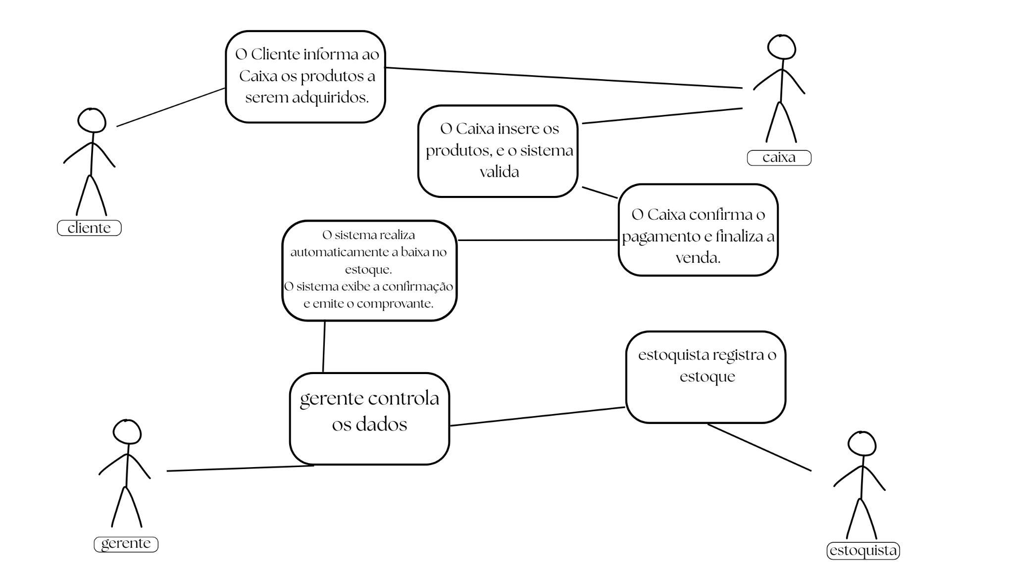

imagem 1: diagrama de caso de uso(fonte proprio autor)

#### **3.2.2 Diagrama de Atividades**

O diagrama de atividades representa o fluxo operacional da funcionalidade de **registro de vendas**, descrevendo a sequência de ações que o sistema executa desde o início do atendimento até a conclusão da venda. O fluxo inclui: entrada dos produtos, validação, cálculo do valor total, confirmação do pagamento, registro da venda e emissão do comprovante.

(Obs.: esse diagrama será incluído como imagem na próxima etapa, conforme solicitado.)

#### **3.2.3 Diagrama de Classes**

O diagrama de classes define os principais objetos do sistema e suas relações. Para o Hortifruti Malunga, foram identificadas as seguintes classes principais:

* **Produto**: nome, categoria, validade, quantidade, preço.
* **Venda**: data, hora, lista de produtos, valor total, caixa responsável.
* **Cliente**: nome, CPF (opcional), histórico de compras.
* **Estoque**: lista de produtos e respectivas quantidades.
* **Usuário** (herança: Gerente, Estoquista, Caixa): login, senha, função, permissões.

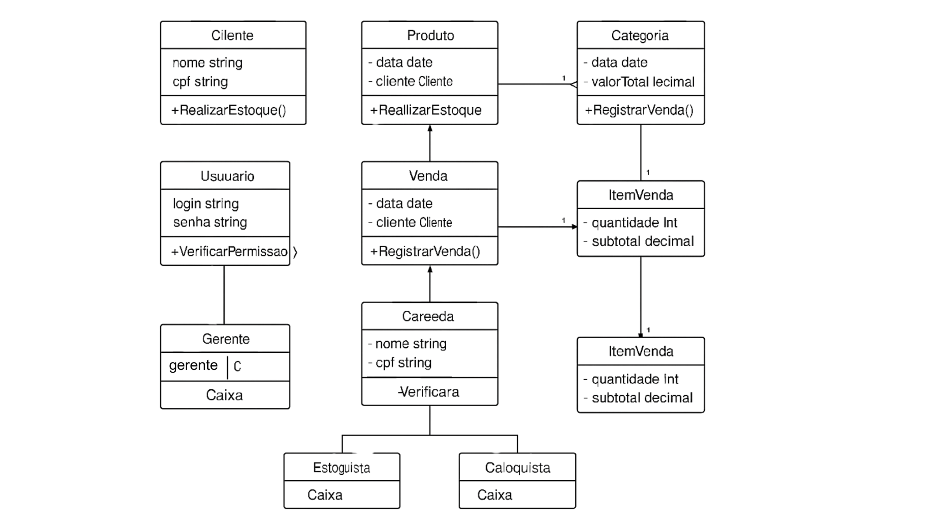

imagem 2:diagrama de classes(fonte proprio autor)

# **3.3 banco de dados**

### **3.3.1 Diagrama Entidade-Relacionamento (DER)**

# Para garantir uma estrutura lógica e eficiente no armazenamento de dados, foi elaborado o Diagrama Entidade-Relacionamento (DER) do sistema. Esse diagrama representa visualmente as principais entidades envolvidas nas operações do Hortifruti Malunga, bem como seus relacionamentos e vínculos por meio de chaves primárias e estrangeiras. A modelagem foi baseada nos requisitos funcionais e nas regras de negócio identificadas durante o levantamento.

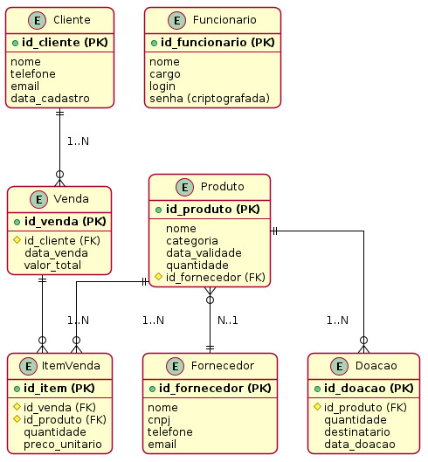

imagem 3:diagrama Entidade-Relacionamento(DER) (fonte proprio autor)

### **3.3.2 Dicionário de Dados**

Complementando o DER, foi desenvolvido o Dicionário de Dados, que descreve tecnicamente cada campo das tabelas do sistema. Essa documentação especifica o tipo de dado adotado no MS SQL Server, as chaves primárias (PK), as chaves estrangeiras (FK) e a função de cada atributo, assegurando clareza e padronização na implementação do banco de dados.

Dicionário de Dados

Tabela: **Cliente**

| **Campo** | **Tipo de Dado** | **Descrição** | **PK** | **FK** |
| --- | --- | --- | --- | --- |
| id_cliente | INT | Identificador único do cliente | Sim | Não |
| nome | VARCHAR(100) | Nome do cliente | Não | Não |
| telefone | VARCHAR(15) | Telefone para contato | Não | Não |
| email | VARCHAR(100) | Endereço de e-mail | Não | Não |
| data_cadastro | DATE | Data em que o cliente foi cadastrado | Não | Não |

tabela 1: Clientes (Fonte: Próprio autor)

### 

### 

### 

### 

### **Tabela: Funcionário**

| **Campo** | **Tipo de Dado** | **Descrição** | **PK** | **FK** |
| --- | --- | --- | --- | --- |
| id_funcionario | INT | Identificador único do funcionário | Sim | Não |
| nome | VARCHAR(100) | Nome do funcionário | Não | Não |
| cargo | VARCHAR(50) | Cargo ocupado | Não | Não |
| login | VARCHAR(50) | Login de acesso | Não | Não |
| senha | VARCHAR(255) | Senha criptografada | Não | Não |

tabela 2: Funcionário (Fonte: Próprio autor)

Tabela: **Produto**

| **Campo** | **Tipo de Dado** | **Descrição** | **PK** | **FK** |
| --- | --- | --- | --- | --- |
| **id_produto** | **INT** | **Identificador único do produto** | **Sim** | **Não** |
| **nome** | **VARCHAR(100)** | **Nome do produto** | **Não** | **Não** |
| **categoria** | **VARCHAR(50)** | **Categoria do produto** | **Não** | **Não** |
| **data_validade** | **DATE** | **Data de validade do produto** | **Não** | **Não** |
| **quantidade** | **INT** | **Quantidade disponível em estoque** | **Não** | **Não** |
| **id_fornecedor** | **INT** | **Identificador do fornecedor do produto** | **Não** | **Sim** |

tabela 3: Produto (Fonte: Próprio autor)

**Tabela: Fornecedor**

| **Campo** | **Tipo de Dado** | **Descrição** | **PK** | **FK** |
| --- | --- | --- | --- | --- |
| **id_fornecedor** | **INT** | **Identificador único do fornecedor** | **Sim** | **Não** |
| **nome** | **VARCHAR(100)** | **Nome do fornecedor** | **Não** | **Não** |
| **cnpj** | **VARCHAR(18)** | **CNPJ do fornecedor** | **Não** | **Não** |
| **telefone** | **VARCHAR(15)** | **Telefone para contato** | **Não** | **Não** |
| **email** | **VARCHAR(100)** | **Endereço de e-mail** | **Não** | **Não** |

tabela 4: Fornecedor (Fonte: Próprio autor)

Tabela: **Venda**

| **Campo** | **Tipo de Dado** | **Descrição** | **PK** | **FK** |
| --- | --- | --- | --- | --- |
| **id_venda** | **INT** | **Identificador da venda** | **Sim** | **Não** |
| **id_cliente** | **INT** | **Cliente que realizou a compra** | **Não** | **Sim** |
| **data_venda** | **DATE** | **Data da venda** | **Não** | **Não** |
| **valor_total** | **DECIMAL(10,2)** | **Valor total da venda** | **Não** | **Não** |

tabela 5: Venda (Fonte: Próprio autor)

Tabela: **ItemVenda Tabela: ItemVenda**

| **Campo** | **Tipo de Dado** | **Descrição** | **PK** | **FK** |
| --- | --- | --- | --- | --- |
| **id_item** | **INT** | **Identificador do item da venda** | **Sim** | **Não** |
| **id_venda** | **INT** | **Referência da venda** | **Não** | **Sim** |
| **id_produto** | **INT** | **Produto vendido** | **Não** | **Sim** |
| **quantidade** | **INT** | **Quantidade vendida** | **Não** | **Não** |
| **preco_unitario** | **DECIMAL(10,2)** | **Preço unitário do produto** | **Não** | **Não** |

tabela 6: ItemVenda Tabela (Fonte: Próprio autor)

**Tabela: Doação**

| **Campo** | **Tipo de Dado** | **Descrição** | **PK** | **FK** |
| --- | --- | --- | --- | --- |
| **id_doacao** | **INT** | **Identificador da doação** | **Sim** | **Não** |
| **id_produto** | **INT** | **Produto doado** | **Não** | **Sim** |
| **quantidade** | **INT** | **Quantidade doada** | **Não** | **Não** |
| **destinatario** | **VARCHAR(100)** | **Nome do destinatário da doação** | **Não** | **Não** |
| **data_doacao** | **DATE** | **Data da doação** | **Não** | **Não** |

tabela 7: Doação (Fonte: Próprio autor)

“Toda a estrutura de banco de dados foi modelada para o ambiente do MS SQL Server, conforme exigência da disciplina. Os tipos de dados, relacionamentos e estrutura física seguem os padrões desse sistema gerenciador, garantindo compatibilidade total para implementação futura no PIM IV.”

## **3.4 Diretivas de Interface: Acessibilidade e Usabilidade**

A interface do sistema para o Hortifruti Malunga foi projetada com base nos princípios de acessibilidade, usabilidade e design centrado no usuário, conforme os fundamentos da disciplina de Projeto de Interface com o Usuário (PIU). A proposta prioriza a simplicidade, legibilidade e fluidez da navegação, respeitando diferentes perfis de usuários — desde operadores de caixa até gestores da loja.

**Design Responsivo:** A interface foi pensada para ser acessível tanto em computadores quanto em dispositivos móveis. A estrutura de layout se adapta a resoluções variadas, facilitando o uso em tablets ou celulares utilizados em ambientes operacionais como o estoque ou o caixa.

**Acessibilidade:** Foram adotadas boas práticas como:

* Contraste elevado entre texto e fundo para facilitar a leitura por pessoas com baixa visão.
* Botões grandes e bem espaçados, acessíveis para usuários com mobilidade reduzida ou pouca familiaridade com tecnologia.
* Campos de formulário com labels claros e fonte legível.
* Compatibilidade prevista com leitores de tela.

**Usabilidade:** O sistema apresenta:

* Navegação lateral intuitiva com seções bem definidas: *Cadastro de Produtos*, *Vendas* e *Relatórios*.
* Agrupamento lógico das informações no formulário de cadastro, com campos como nome, categoria, validade e quantidade.
* Feedback visual imediato com alertas no topo da tela, como notificações de produtos próximos do vencimento.
* Listagem de produtos organizada em tabela clara, facilitando a leitura e o acompanhamento pelo usuário.

**Protótipo de Interface:** Foi criado um protótipo visual utilizando os princípios de UX/UI, destacando:

* A exibição dos produtos com validade próxima.
* O formulário de cadastro de produtos.
* Uma janela de alerta acessível informando sobre produtos prestes a vencer.

Essa abordagem garante que todos os usuários do sistema, independentemente de seu nível técnico, consigam operar a ferramenta com facilidade e segurança, promovendo maior eficiência nas rotinas do Hortifruti Malunga.

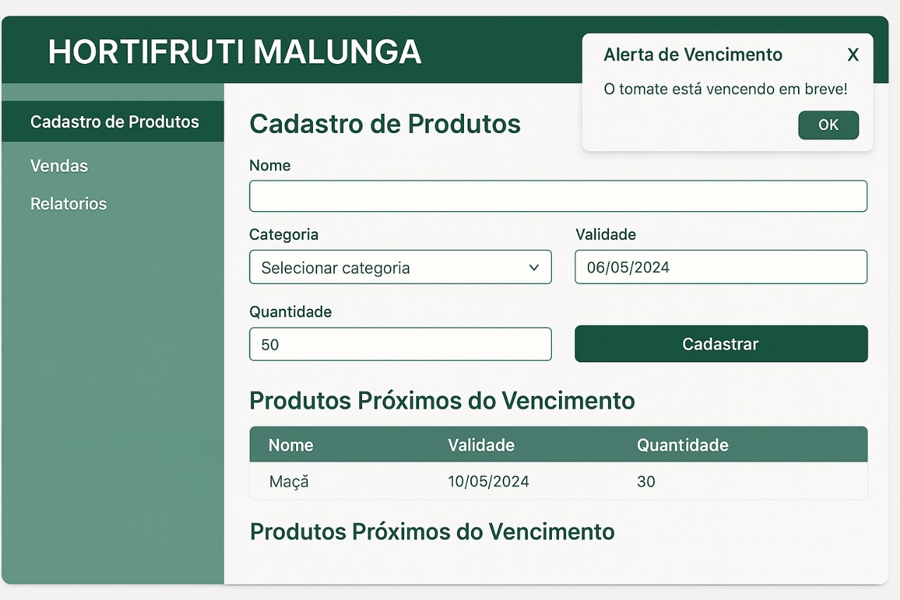

imagem 4

### **3.5 Estratégias de Conformidade com a LGPD na Manipulação de Dados**

Para garantir a conformidade com a Lei Geral de Proteção de Dados (Lei nº 13.709/2018), o sistema desenvolvido para o Hortifruti Malunga adota estratégias que asseguram o tratamento adequado dos dados pessoais dos usuários, respeitando os princípios da finalidade, necessidade e transparência.

#### **Identificação de Dados Pessoais Sensíveis**

O sistema armazena dados que exigem atenção especial por envolverem informações pessoais dos clientes e usuários. Os principais dados sensíveis identificados são:

* Nome completo
* E-mail
* Telefone
* CPF *(caso venha a ser utilizado nas próximas versões)*
* Histórico de compras *(associado à tabela Venda)*
* Login e senha dos funcionários *(criptografados na tabela Funcionario)*

Esses dados são essenciais para funcionalidades como cadastro de clientes, controle de vendas, segurança de acesso e comunicação com o usuário.

#### **Políticas de Consentimento e Controle**

Para adequar-se à LGPD, foram definidas as seguintes políticas:

* **Consentimento explícito no cadastro:** o sistema exige que o usuário aceite os termos de uso e política de privacidade antes de concluir o cadastro.
* **Armazenamento com base legal:** os dados armazenados são limitados à finalidade do serviço e não há coleta excessiva.
* **Autonomia do usuário:** será implementada uma funcionalidade que permita ao cliente visualizar, atualizar ou solicitar a exclusão de seus dados.
* **Segurança da informação:** dados como senhas são armazenados de forma criptografada e o sistema adota boas práticas de proteção contra acesso não autorizado.
* **Registro de alterações:** o sistema manterá histórico de alterações de dados sensíveis, garantindo rastreabilidade e conformidade.